괴담에 떨어져도 출근을 해야 하는구나 080화
자. 정리하자.
내 눈앞의 저 괴물… 그러니까, 픽셀이 뭉개져서 끔찍한 꼴을 한 저 사람은, 내 회사 동기인 고영은 씨인 게 분명했다.
산양 가면은 또렷하게 보였으니까.
‘눈앞에서 손전등을 고출력으로 터트린 게 죄송해지는데….’
나는 이를 악물고, 거부감 대신 가면에 집중하려 했다.
문제는 정상적인 소통이 불가능하다는 것!
나는 말을 할 수 없고, 상대의 말을 제대로 들을 수도 없으니….
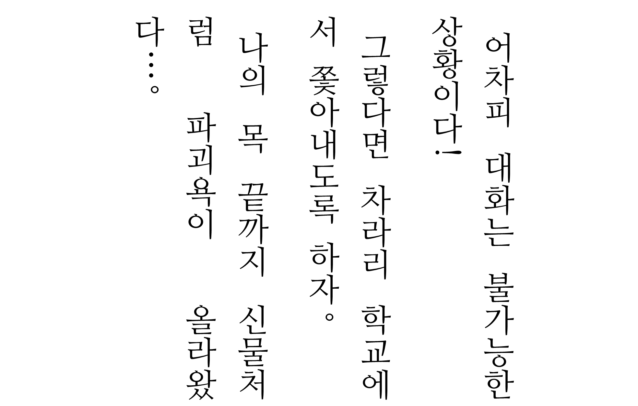
‘윽.’
내 머릿속까지 오류가 들어차는 느낌이다. 미치겠네.
결국 소통방식을 고민하던 나는 주머니에서 챙겨온 펜을 꺼내어, 최대한 상대를 보지 않고 바닥에 글을 적었다.
산양 씨?
그리고 묵묵히 기다렸다.
다시 ‘고영은 씨’가 나를 응시하고 내가 멈춘 순간.
바닥의 A4용지로 답변이 돌아왔다.
노루 씨?? 지금 자아가 있으신가요? 주체적으로 움직이는 게 가능하신가요?
‘후우.’
됐다.
나는 고개를 돌린 괴물… 아니, ‘고영은 씨’를 보며 답변을 적었다.
예. 가능합니다.
오염된 건 아니니 걱정 마세요. 원래 오염된 사람도 이렇게 말할 것 같아서 어떻게 들릴까 좀 걱정이 됩니다만….
괴담 속 기믹을 이용한 겁니다.
기믹이요?
예.
어떻게 설명해야 할까.
‘역시 여기선… 단도직입적인 정답이 맞나.’
눈앞의 동기는 머리가 좋은 게 분명했으니까. 나는 결국 고민하다가 돌리는 말 없이 바로 적었다.
모든 세계관 떡밥이 가리키는 이 괴담의 해답지를.
여긴 공포 게임이 현실이 된 학교입니다.
<검은 그늘 속에서>.
이 괴담의 위키 항목 등록 이름이자, 이 악몽 속 세광공업고등학교에서 일어나는 모든 사건의 원인이 되는 게임명이다.
교무실과 특정 교실들에서 세계관 떡밥을 찾아냈던 탐사기록들에 그 힌트가 있다.
■월 ■■일 소지품 압수 목록 : 게임기
해당 게임기를 1학년 교무실에서 입수하여 구동 시, 한밤중 학교의 픽셀 이미지가 짧게 화면에 떴다가 꺼짐
3학년 2반 칠판의 오른쪽 구석 메모 :
저게 선생님이라고?
음악실 바닥에 떨어진 노트 :
구석에 작은 낙서가 있다.
-자다 일어났는데 왜 학교에 있냐 (놀라는 강아지 낙서) 졸업식 준비? 이게 무슨 소리야 지금 5월인데?
기타 등등의 쪽지, 아이템들.
심지어 게임기를 압수당한 학생의 반과 자리를 찾아내 가방을 뒤지면, 빈 게임 케이스와 그 뒤에 적힌 줄거리 소개도 볼 수 있다…….
-----------
졸업식 전날.
■■■■고등학교의 졸업식 행사 준비에 지원한 학생들은 학교에서 하룻밤을 보낸다.
물론 행사 준비는 핑계에 가까웠고, 학생들은 야밤의 캠핑 분위기를 즐겁게 즐긴다.
새로운 커플이 생기고, 절친이 싸우고, 누군가의 비밀이 폭로되기도 하는 와중….
갑자기 교내 방송이 나온다.
[졸업식이 시작되었습니다.]
[참석하지 않은 학생에게 벌점을 주기 위해, 지금 선생님이 강당에서 출발합니다.]
시작된 피의 졸업식.
그들은 한밤중 악몽의 학교에서 무사히 벗어날 수 있을까??
-----------
그렇게 자연스럽게 드러나는 것이다.
이 괴담은 해당 호러 게임이 실제 학교를 집어삼켜서, 그 게임 플레이가 되풀이되는 악몽이다.
그렇기에 학생들은 말이 없다.
‘보이스가 없는 게임이니까.’
그렇기에 4층의 3학년들은 자리에서 벗어나지 못한다.
‘아직 게임 본편이 시작하지 않았으니까.’
그렇기에… 학생들은 탐사자들이 쳐다볼 때는 움직이지 못한다.
‘…게임 속에 본래 없었던 버그니까.’
그렇다.
심지어 탐사자들은 이 게임에 참가자로 들어온 것도 아니었다.
‘우리는 게임 플레이를 하는 것도 아니라는 거지.’
그냥 비공식적 경로로 다운로드 받은 텍스트파일을 통해, 게임의 스토리를 엿보려다가 끌려 들어온 것이다….
‘후우.’
물론 내가 이 모든 걸 줄줄 동기에게 설명했다는 건 아니고, 적당히 단서가 될 수 있는 것들을 추려 말하며 논리만 전달했다.
본론은 이거다.
저는 학생 교복을 좀 독특한 방식으로 입수해서, 이 호러 게임의 참가자가 되어보려고 했습니다.
그리고 일단은 성공한 것 같고요.
게임이요? 아 이거 그거 같네요! 화이트데이 전날 학교에 갇히는 공포 게임 같은 거!
그런데 괴담 속 게임 참가자가 되는 건 오히려 위험하지 않을까요? 게다가 그 교복을 오래 입고 계실 때 어떤 일이 벌어질지 모르는 거잖아요.
약간 흥분한 것처럼 시작한 고영은 씨의 글씨가 끝으로 갈수록 급히 갈겨쓴 것처럼 되어 있다.
합리적인 우려였다.
맞아요. 위험하면 바로 그만두려고요.
나도 예상대로 안 흘러가면 부리나케 도망갈 예정이었다.
하지만 현재까진 예상대로 흘러갔으니까….
그래도 가장 분명하게 매뉴얼에 표기할 수 있는 클리어 루트가 될 수도 있으니까요.
한번 시도해 보겠습니다.
잠깐의 침묵 후.
음 일단 알겠습니다. 노루 씨는 워낙에 괴담에 강하시니까….
“…….”
정말, 오해입니다….
그래도 너무 위험한 일은 안 하시면 좋겠네요.
저도 그랬으면 좋겠는데, 세상일이 마음대로 되질 않네요….
아, 그럼 이렇게 저랑 같이 있으면 다른 학생들에게 의심받으실지도 모르니까, 저는 이만 가볼게요.
어어어?
정말로 몸조심하셔야 해요!
그 글이 마지막이었다.
내 정지가 풀리는 순간, 이미 복도 저편에서 뒤를 돌아서 가고 있는 느릿한 고영은 씨가 보였다.
자, 잠깐만요 영은 씨…!
‘아직 묻고 싶은 게 남았는데요!’
제발 도와줍쇼!
나는 재빨리 추격해 고영은의 등을 아주 살짝 두드린 후, 허겁지겁 새 문구를 적었다.
잠시만요 산양 씨께 여쭤보고 싶은 게 있습니다.
아마도 여기서 산양 씨만 답변해 주실 수 있는 전문지식입니다.
네네! 편하게 물어보세요!
다행히 고영은은 뒤를 돌아보고 친절히 답변해 주었다.
휴!
나는 감사하는 마음으로 얼른 질문을 적었다.
사람 몸에 각 장기가 어디에 있는지 알려주세요.
예??
아, 아차.
* * *
다행히 고영은 씨는 날 손절하시진 않았다….
단지 나에게 회사 생활, 회계 등 현실적 디테일에 관련해 물으며, 내가 제정신인지 몇 번에 걸쳐서 차분하고 엄격하게 검증했다.
그리고 내가 완전히 오염에 찌든 나머지, 해부에 독특한 취미가 붙은 과학실 학생 따위가 된 게 아니란 확신이 든 후에는 다시 친절해졌다.
알겠습니다! 아는 대로 답변 드릴게요ㅎㅎ
감사합니다… 흐흑.
그렇게 나는 남은 시간 동안 고영은 씨와 치열하게 문답하며 보냈다.
덕분에 내 예상보다도 안전하고 확실한 방법으로 ‘클리어 준비’가 끝났다.
건투를 빌게요.
저도 그러겠습니다. 감사합니다!
…음.
나는 혹시 몰라서 이 말도 덧붙였다.
혹시 이 꿈에 더 오래 머무실 생각이라면, 되도록 1층에 계시는 게 좋을 것 같습니다.
왜냐하면 이제 곧, 진정한 의미에서 ‘검은 그림자 속에서’가 시작되기 때문이다.
“…….”
그렇게,
내가 고영은 씨를 배웅하고 몇 분 후.
[띵- 동- 댕- 동-]
[졸업식이 시작되었습니다.]
새로운 방송이 나온다.
…내가 적었던 열세 번째 탐사기록처럼.
탐사기록 #13
세광공업고등학교의 교복 차림으로 교내 체류 2시간 13분 경과.
이전 기록들에 서술되지 않은 새로운 교내 방송이 나옴. 그 내용은 ‘검은 그늘 속에서’ 게임 타이틀 뒷면의 줄거리와 일치.
나는 4층으로 올라갔다.
그 층 복도를 빼곡히 메우고 있던 수많은 3학년 학생들은….
모두 사라졌다.
“…….”
텅 빈 4층 복도에 방송이 울린다.
[참석하지 않은 학생에게 벌점을 주기 위해, 지금 선생님이 강당에서 출발합니다.]
내가 적었던 탐사기록이 그대로.
해당 호러 게임 본편 전개에 돌입.
실현된다.
“…….”
나는 침을 삼켰다.
우선 교내의 분위기가 일변했다.
학생으로서 더없이 편안했던 교내에서 어느새 불온하고 불편한 분위기가 감돈다.
아니….
정말로, BGM이 들린다…!
고전적인 8비트 게임 음악이 음산하고 가파른 단조로 내 귀에 내려앉기 시작했다.
그리고 팝업도.
어쩐지 기분이 이상하다.
늦기 전에 다른 학생들을 찾아보자.
‘아냐.’
나는 그러지 않을 것이다.
더 빠른 루트를 알고 있으니까, 마음의 각오를 하고 우선은….
‘숨는다.’
나는 달려서 3학년 교무실로 향했다.
우선 이 안 락커에 숨어 있는 게 정석….
₩uc774₩uac74₩u0020₩uc528₩ubc1c₩u0020₩ub300₩uccb4₩u0020₩ubb50₩uc57c₩u003f₩u003f
“…!!”
또다.
‘괴물!’
나는 귀가 찢어지는 미친 소음을 거부하며, 재빨리 교무실 락커 안에 들어갔다.
문제는 교무실 바로 옆, 4층 교실 중 하나에 괴물이 있었다는 거다.
그 괴물은 문을 열고 주춤주춤 나오다가 나를 딱 쳐다보았다.
락커 너머의, 그림자 진 내 얼굴을.
‘……가면을 쓴 것 같은데.’
멈춘 탓에 얼굴을 움직일 수 없어서, 락커 문에 가려진 시야가 어떤 가면인지는 분간하지 못한다.
‘어쨌든 우리 회사 직원은 맞아.’
다만 명찰을 얼마나 많이 가지고 있는지, 거기서 나오는 빛 덕분에 오류라는 걸 거의 알아보지 못할 지경이었다.
‘…잠깐만.’
빛이라고?
저거 저렇게까지 눈에 띄면.
저벅.
“…….”
저기.
위층에서부터 작고 큰 소리가 들린다.
그러니까, 그러니까, 큰 것이 작은 발소리를 내면서 걷는 소리, 그거였다.
저벅저벅저벅저벅저벅저벅저벅저벅저벅저벅저벅저벅저벅저벅저벅
아래로 온다, 온다, 오고 있다!!
…‘선생님’이!!
‘망할.’
미치도록 무섭다. 나는 숨을 죽였다.
그러나 오류는 내 명찰도 노리고 있었는지, 멈춘 내게 빠르게 접근한다….
‘이게 안 들리나??’
아니, 안 들리는 게 당연하지. 저쪽은 게임 플레이어가 아니니까!
‘애초에 오류는 선생님을 인식하지도, 공격당하지도 못해…!’
게임 시작 자체를 알아차리지 못한다는 설정이다.
다만….
유의사항.
이 게임에서.
플레이어를 추격하는 ‘이형체’, 선생님이 학생들을 알아보는 방식 중 하나는 명찰이다.
하지만 탐사자들은 본질적으로 오류이기에 명찰 한두 개 있다고 플레이어로 잘 인식되지 않았다.
그러니까 어지간히 욕심을 부린 탐사자가 아니면 걸리지 않는다는 거다.
……가령.
플레이어의 상징인, 명찰을 엄청나게 모으는 식으로.
저벅.
나는 멈춘 채 숨을 죽였다.
가까이 다가온 오류가 내가 숨은 락커문을 잡았다.
그리고 문을 당겼

서걱

가면 쓴 오류 위로 거대하고 날카로운 철판이 내려 찍힌다.
뭉개진 형상이 갈라진다.
툭.
피가 얼굴 위로 튄다.
내 앞에서, 락커 문을 사이에 두고, 세로로 분리된 안경 쓴 직원이 툭 쓰러진다.
시체라는 사물이 되어 픽셀 뭉개짐이 사라진 인체가.
게임의 오류인 탐사자가 게임 시작까지 교내에 남아 있어 ‘선생님’에게 발각당해 제거될 시.
‘……어.’
아는, 얼굴이다.
D조에 새롭게 발령 났던 주임.
현실에서도 제거된다.
방금 죽었다.
“…….”
저벅저벅저벅저벅저벅저벅저벅저벅저벅저벅저벅저벅저벅저벅저벅저벅
‘선생님’이 교무실 밖으로 나간다.
주임의 남은 시체를 바닥에 질질 끌고.
“…!”
나는 입을 틀어막았다.
같은 팀에 발령받은 사람이 눈앞에서 동강 나는 걸 보는 건 처음이다.
‘침착해.’
네가 지금 뭘 해도 변하는 건 없다.
지금부터 해야 하는 것도, 변하지 않는다…….
“…….”
김솔음.
그거 기억나는가?
탐사자들이 내 탐사기록 전까지 어떤 방식으로 고용량을 챙겨갔는지 말이다.
명찰 같은 아이템을 많이 모아서 게임에 영향을 주거나, 오래 버텨서 존재감을 키우거나.
‘편법이지.’
그렇다면 참가자가 게임을 제대로 ‘클리어’하려면 어떻게 해야 할까?
‘……엔딩을 봐야 하지.’
그리고 보통의 경우 게임에서 엔딩이란….
보스전 이후다.
“…….”
때가 왔다.
…겁쟁이가 아니어야 할 때가.
‘가자.’
나는 토마토 나무가 그려진 타투 스티커를 꺼냈다.
그리고 떨리는 손으로 목에 붙였다.

